遵义医科大学
研究生新生入学须知（新蒲校区）

遵义医科大学坐落在风光秀丽的历史文化名城遵义，创建于1947年5月，原名大连医学院。1969年经国务院批准南迁至遵义，更名为遵义医学院，2018年11月，经教育部批准，学校更名为遵义医科大学。经过70余年的建设与发展，已成为以医学为主，文理渗透的多学科、多层次、办学特色鲜明、办学实力雄厚的省属高校，是国家卫生健康委员会（原国家卫生和计划生育委员会）与贵州省人民政府共建高校、国家首批卓越医生教育培养计划项目试点高校，以优异成绩通过教育部本科教学工作审核评估、口腔医学专业认证以及临床医学专业认证。
站在新的历史起点上，全体师生员工秉承“明德笃学，求是致用”的校训，发扬“信念坚定、顾全大局、顽强拼搏、严谨治学、开拓创新”的遵医精神，继承学校优良传统，突出“弘扬长征精神，注重实践教育，培养高素质应用型人才”的办学特色，坚持内涵发展，为早日建成西部一流的教学研究型医科大学而努力奋斗。
- 报到时间：2019年9月7日9：00-18：00；
2019级临床医学、口腔医学专业型硕士研究生进行住院医师规范化培训安排及注意事项详见研究生院网上主页http://grs.zmu.edu.cn/相关通知。
二、报到地点：遵义医科大学新蒲校区“研究生新生接待处”。
三、报到注意事项：新生报到时必须持录取通知书、身份证、毕业证书、学位证书原件进行审核。
1、户口迁移手续：根据国家规定，由学生自愿原则选择迁移，可不转户口。
2、人事档案迁转：由学生自愿调入，但完整人事档案不迁转到学校将不享受国家助学金6000元/生/年，档案邮寄地址：贵州省遵义市新蒲新区学府西路6号行政楼413室遵义医科大学研招办，收件人：黄老师（收），邮编：563000，电话：0851-28643580，注：档案出现不完整、自行拆阅、有复印件等不予接收，具体寄送方式详见随附《调档函》。
3、已开展生源地信用助学贷款省份的家庭经济困难学生，凭《录取通知书》向家庭所在地县（市、区）教育局学生资助管理中心申请办理生源地信用助学贷款，学校不办理贷款。需申请三助（助研,助教,助管）的学生请入校前准备好所需材料：家庭经济困难证明、村委会/居委会和当地民政部门的两级相关困难证明材料；
4、党、团组织关系迁转：
（1）党员将组织关系迁转至学校，党组织关系函头《遵义医科大学新入学研究生党员组织关系填写方式》（详见附件）；
根据中组部关于党员档案管理相关规定，组织关系转入时需核查党员个人组织档案，因此凡组织关系转入我校党支部的党员请将组织档案单独密封，个人妥善保管（勿私自拆封、污损、淋湿、遗失后果自负），开学后按年级党支部要求时间上交年级支部备查。
（2）团员组织关系转接信息：介绍信抬头为“共青团遵义医科大学委员会”，团建系统内转至“共青团遵义医科大学研究生院委员会（备注：姓名+电话）”。
5、请假：因故不能按时报到者，需提交书面申请至年级老师批准（请假申请书模版在年级群共享文件或研究生院网站下载中心下载），请假时间不得超过一周，否则不予办理入学手续。
四、交通路线：
1、乘坐高铁：抵达遵义站后，换乘高铁快巴（10元/人，约25分钟）至遵义医科大学站下，或乘坐307路公交车（3元/人，约1小时）至遵义医科大学站下；
2、乘坐飞机：抵达遵义新舟机场，换乘机场大巴（约25元/人，50分钟）至遵义医科大学站下即可。
3、乘坐大巴：抵达遵义各汽车站点后，乘坐各类交通工具到遵义医科大学站下。
五、研究生宿舍：新蒲校区实行公寓化管理。公寓化床上用品学生自行购买。
六、费用：
1、学费收费标准：学术型7000元/年（理学、法学），学术型8000元/年（医学）,专业型10000元/年（临床医学、口腔医学、护理），专业型9000 元/年（药学），专业型11000元/年（公共管理硕士）；
2、教材费：入学后以实际使用教材费用另行收取；
3、2019年大学生城镇医疗保险收费标准：220元/年；
4、住宿费：1200元/学年；
5、缴费方式：我校学费缴纳全面采用微信支付方式，具体缴纳办法详见《遵义医科大学微信缴费流程图》，新生收到录取通知书后即可按要求进行缴费，缴费发票待开学后由我校财务处统一办理后由年级办统一下发至个人。
七、2019级年级QQ群号：546503569（1班-4班同学加入），514944949（5班-8班同学加入），分班花名册见遵义医科大学研究生网站（http://grs.zmu.edu.cn/index.htm）。申请加入时必须备注填写年级、学号、姓名、专业。同时欢迎关注遵义医科大学研究生官方微信：

2019级辅导员联系电话： 0851-28643579，28643581（肖永霞老师，简卡老师，叶青青老师）

遵义医科大学研究生招生办公室
2019年6月
遵义医科大学微信缴费流程图

一、关注“遵义医科大学”微信公众号（zunyiyxy），选择底部菜单“校园服务”中“财务缴费”功能。
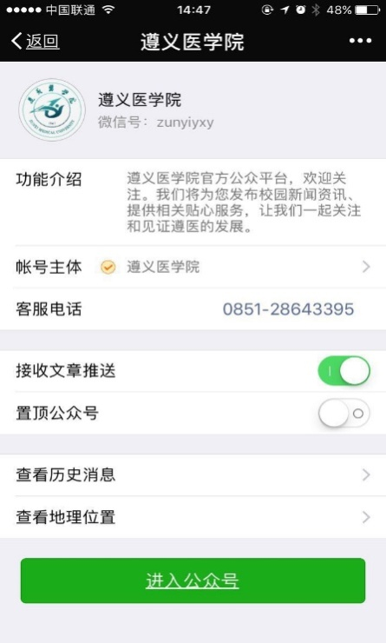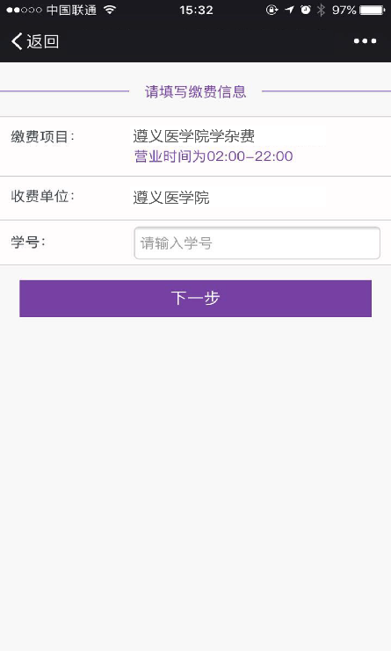
二、输入学号，点击“下一步”。
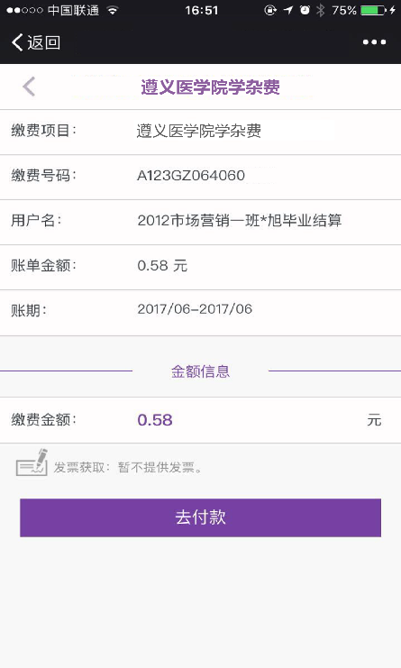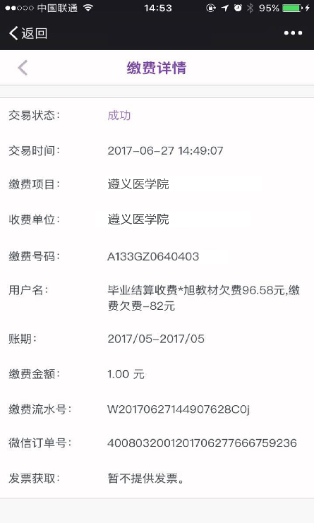
三、核对缴费信息无误后，点击“去付款”，输入密码进行支付。
四、查看缴费结果是否成功。
五、缴费完毕，开学后财务统一打印缴费发票，由年级办发放。

